Välja ljudkälla i Dragon Medical One

- Koppla in den ljudkälla som du ska använda i datorn innan du loggar in i Dragon Medical One (diktafon eller headset).
- Kontrollera i samband med inloggning att rätt ljudkälla är vald.
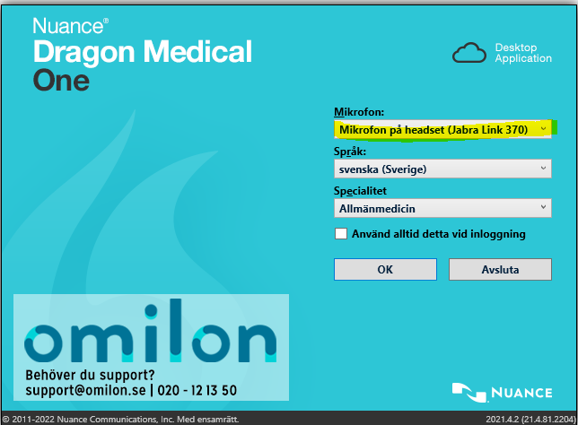
- Visas exempelvis Nuance PowerMic Mobile, klicka i fältet Mikrofon: och välj din ljudkälla.
- Om du missade att välja rätt vid inloggning; klicka på den blåa flamman/baren
- Klicka därefter på Mikrofon och välj din ljudkälla.

